VODORAVNO |  | NAVPIČNO
2 |  | 1
5 |  | 2 | 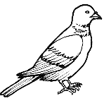
6 | 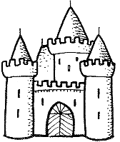 | 3
10 |  | 4
11 |  | 7
12 |  | 8
13 | 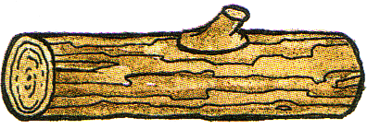 | 9
16 |  | 10
17 |  | 14 | 
 |  | 15

 |  |  | ¹ |  | ² |  |  |  |  |  |  | ³
 |  |  |  |  |  |  | ⁴
 |  | ⁵ |  |  |  |  |  |  |  | ⁶ |  |  | ⁷
 | ⁸ |  |  | ⁹ |  |  |  |  |  | ¹⁰
¹¹
 | ¹²
 |  |  |  |  |  |  | ¹³
 |  |  |  |  |  | ¹⁴ |  |  |  |  |  | ¹⁵
 | ¹⁶
 |  |  |  |  | ¹⁷

